僑勇國小資源班數學學習單
姓名：
教學重點： 乘法-解題
1、關鍵數字圈起來。
2、看到題目可用數線解題。
一、填填看 (二題，共○分)
1、□內的數是多少？ 2、□內的數是多少？
8×□＝40 □×6＝30
8×□＝400 □×60＝300
8×□＝4000 □×600＝3000
80×□＝4000 □×60＝3000
二、運用題
1、東東1秒跑3公尺，20秒跑幾公尺？

2、一顆蘋果的價錢是一條香蕉的 2 倍，一顆鳳梨的價錢是一條香蕉的 8 倍，一顆蘋果和一顆鳳梨合起來的價錢是一條香蕉的幾倍？
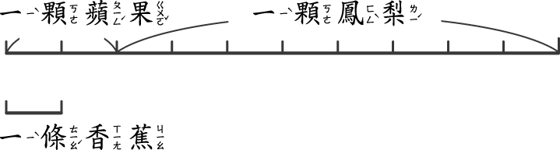
3、一顆鳳梨的價錢是一條香蕉的 8 倍，10 顆鳳梨的價錢是一條香蕉的幾倍？
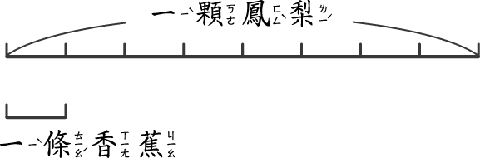

4.一顆鳳梨的價錢是一顆蘋果的 4 倍，一顆蘋果的價錢是一條香蕉的 2 倍，一顆鳳梨的價錢是一條香蕉的幾倍？
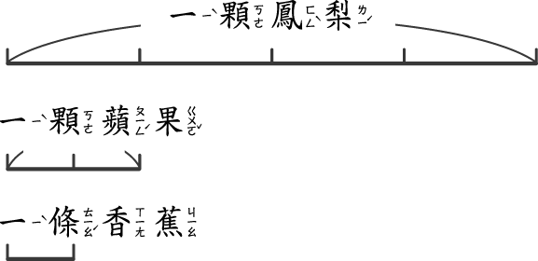

5.一個書桌的價錢是一個書架的 6 倍，3 個書桌的價錢是一個書架的幾倍？
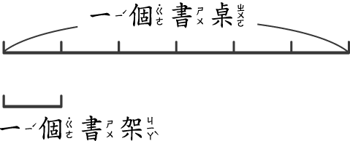

6.每兩盞路燈的間隔是 30 公尺，第 1 盞到第 11 盞的間格是多少公尺？
